20.05.20
Литературное чтение
Тема. Повторение. Литература зарубежных стран.
Шарль Перро «Золушка»
Закрепление пройденного материала.
См.https://yandex.ru/video/preview/?filmId=9335599529706077980&text=золушка%20урок%20чтения&path=wizard&parent-reqid=1588529603088189-883724352478681382500299-production-app-host-man-web-yp-159&redircnt=1588529610.1
Прочитать сказку Шарль Перро «Золушка».

20.05.20
Русский язык
Тема. Повторение изученных правил правописания слов ( 2 класс)
См.https://infourok.ru/prezentaciya-po-russkomu-yaziku-na-temu-povtorenie-izuchennih-pravil-pravopisaniya-slov-klass-2722289.html
Вспомним и закрепим свои знания о правилах правописания
1.Работа с учебником.
стр. 127 упр.220 Вспомните, какие буквы в корнях слов надо проверять. Когда их надо проверять?
2.Работа по таблице.
- Что нужно знать, чтобы правильно написать слова с орфограммами?
- Подберите слова к каждой орфограмме.
1.Правописание сочетаний | Жизнь, …., …., ….
2.Правописание согласных в корне | Сказка, …, …, ….
3.Мягкий знак для обозначения мягкости согласных | Деньки, …., … , ….
4.Правописание безударных гласных | Полевой, … , …, ….
5.Разделительный ь | Вьюга, … , … , ….
6.Правописание непроверяемых безударных гласных | Капуста, …, …, … .
стр. 127 упр.221 Объясните правописание выделенных орфограмм.

20.05.20
Математика
Тема. Повторение. Геометрические фигуры

См.https://www.youtube.com/watch?v=v5C1LCdgC4k
1.Повторение.
1. Как назвать след от прикосновения ручки, карандаша, фломастера? (маленькое круглое пятнышко) (точка)
2. Как называется линия. У которой не имеет начала и конца? (прямая)
3. Что получится, если две точки соединить прямой? (отрезок)
4. Какую геометрическую фигуру мы чертим с помощью циркуля? (окружность)
5. Что это за фигура: четыре стороны и все равны? (квадрат)
6. Как называется линия, которая выходит из одной точки и продолжается до бесконечности? (луч)
7. Как называется геометрическая фигура, образованная тремя отрезками, которые соединяют три точки, не лежащие на одной прямой ? (треугольник)
8. Фигура имеет 4 стороны и 4 угла, все углы одинаковые, противоположные стороны равны. Что за фигура?(прямоугольник)
9. Это часть плоскости и ограниченная окружность. Что это?(круг)

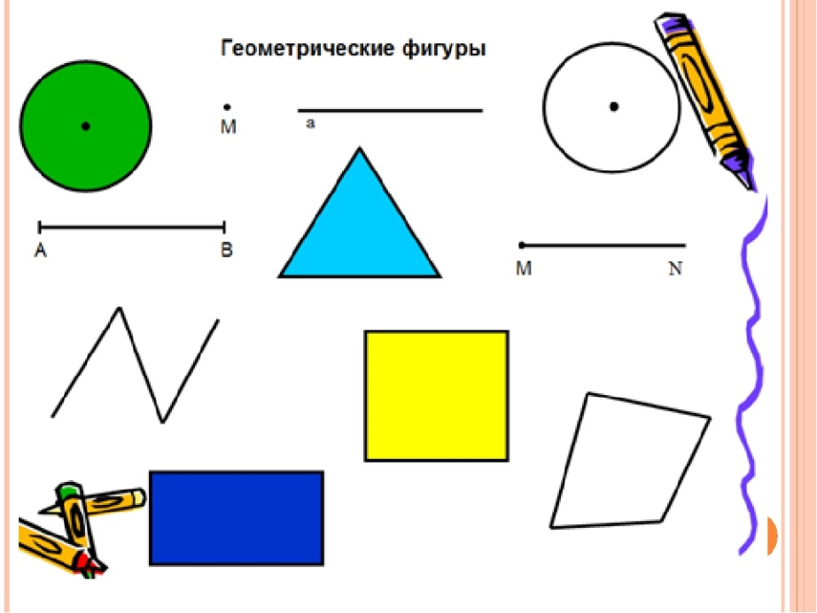

2.Геометрические задачи
- Ломаная линия состоит из трёх звеньев, длина которых 7 см, 3 см и 4см. Как найти её длину.
- Длина первого отрезка 4 см, а второго на 3 см больше. Найди длину второго отрезка.
- Длина первого 7 см, а второй на 5 см меньше. Найди длину второго отрезка
- Как начертить ломаную из трёх звеньев, зная, что длина ломаной 10 см.
- Как найти периметр прямоугольника со сторонами 5 см и 6 см.
- Длина прямоугольника равна 10 см, а его ширина 2 см. Как найти его периметр.
3.По учебнику
С.109 №1, №2 Найдите в каждом многоугольнике прямые, острые, и тупые углы.

